[经调查文中疑存在多处图片不恰当重叠，被指数据与结论不可靠！天津市第一中心医院论文遭撤稿](https://mp.weixin.qq.com/s?__biz=Mzk1NzgyODkzOQ==&mid=2247487925&idx=2&sn=f611647f034f670162c74fd1761c67cc)

[洞察学术](javascript:void(0);)2025-05-07 10:37:11澳大利亚

# 近日，一篇发表在Disease Markers (2019) 期刊上的标题为"MCOLN1 Promotes Proliferation and Predicts Poor Survival of Patients with Pancreatic Ductal Adenocarcinoma“MCOLN1促进增殖并预测胰腺导管腺癌患者生存率低(doi: 10.1155/2019/9436047）的研究论文被知名学者Hoya camphorifolia指出文章中存在多处图片不恰当重叠的情况。该论文由来自天津市第一中心医院病理科的作者Zhan-Dong Hu , Jun Yan , Kai-Yue Cao , Zhi-Qi Yin , Wei-Wei Xin , Ming-Fang Zhang共同完成。

# 通讯作者: Ming-Fang Zhang(天津市第一中心医院病理科)

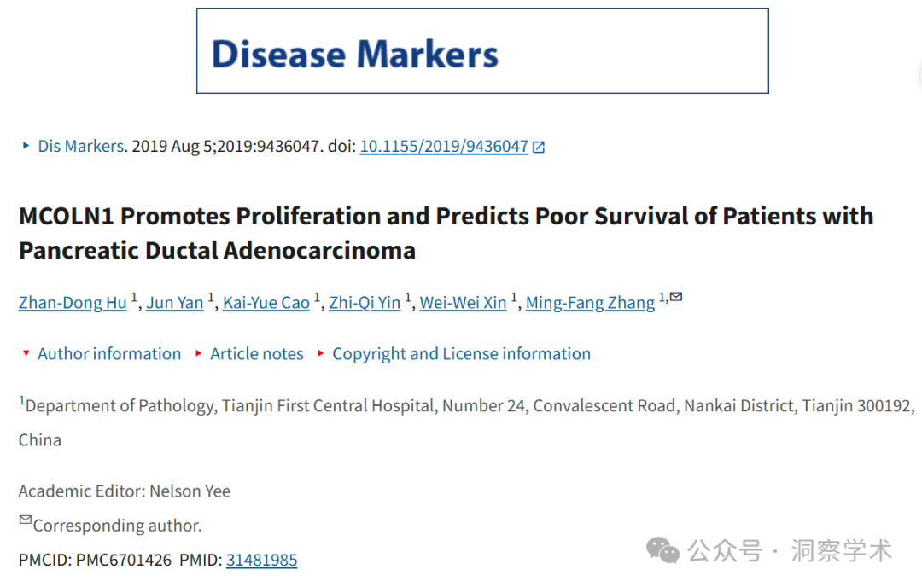

**2023年4月Hoya camphorifolia在pubpeer上提出质疑：**

·[上图]图 2b 摘自“驱动蛋白家族成员 18A (KIF18A) 在体内外促进肺腺癌细胞的增殖、迁移和侵袭”( Chen & Zhong 2019 )。

·[下] **图 2c**。

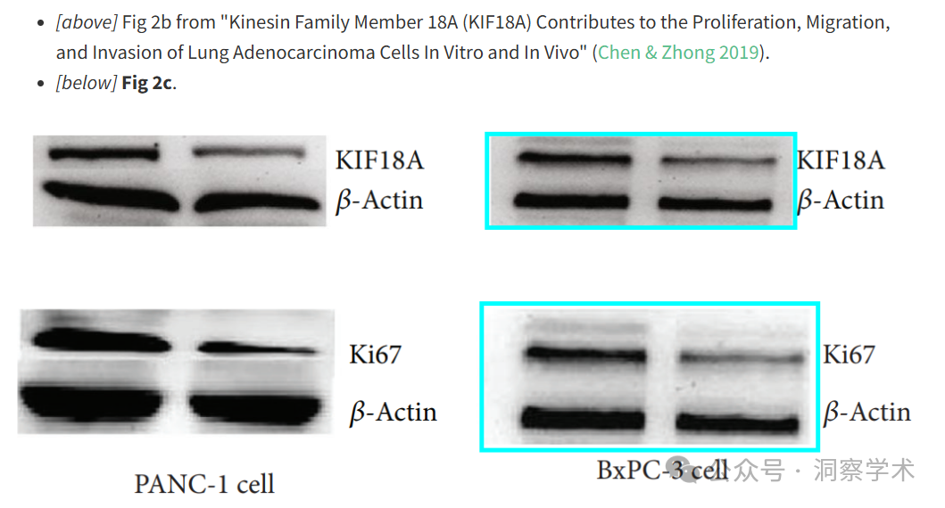

·[上图]图 5A 摘自“CD164 促进肿瘤进展并预测膀胱癌预后不良”（Zhang et al 2018）。

·[下] **图 3a**。

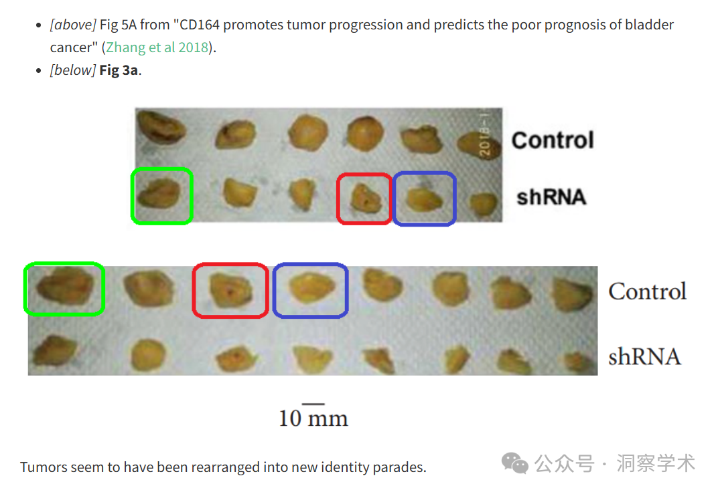

肿瘤似乎已被重新排列成新的身份队列。

·[左]图 6C 摘自“抵抗素增加提示预后不良并促进肺腺癌的发展”（Zhao et al 2018）。

·[右] **图 3b**。

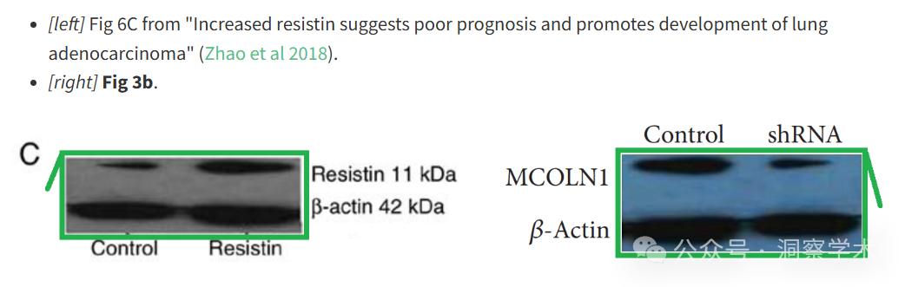

**2025年5月Hoya camphorifolia在pubpeer上提出质疑：**

2025 年 5 月 6 日撤回。

上述文章于 2019 年 8 月 5 日在Wiley Online Library (wileyonlinelibrary.com) 在线发表，现已被 John Wiley & Sons Ltd. 撤回。

在对 Hoya camphorifolia 在 PubPeer [1] 上提出的问题进行调查后，同意撤回该文章，调查发现文章中存在多处图片不恰当重叠的情况。

具体来说：

·图 2c：与 Bx-PC3 细胞中的 Ki67 和 β-actin 表达相对应的免疫印迹分析带已在 [2] 的图 2b 中复制，以表示 H1975 细胞中的 KIF18A 和 β-actin 表达。

·图 3a：上行中的第一、第三和第四个肿瘤与 [3] 中图 5a 下行中的第一、第四和第五个肿瘤看起来相同。

·图 3b：该蛋白质印迹图是 [4] 中图 6c 的镜像，但标示的是不同的蛋白质。

经调查，该文的数据和结论被认为不可靠。

作者已获悉撤回文章的决定，但尚未作出回应。

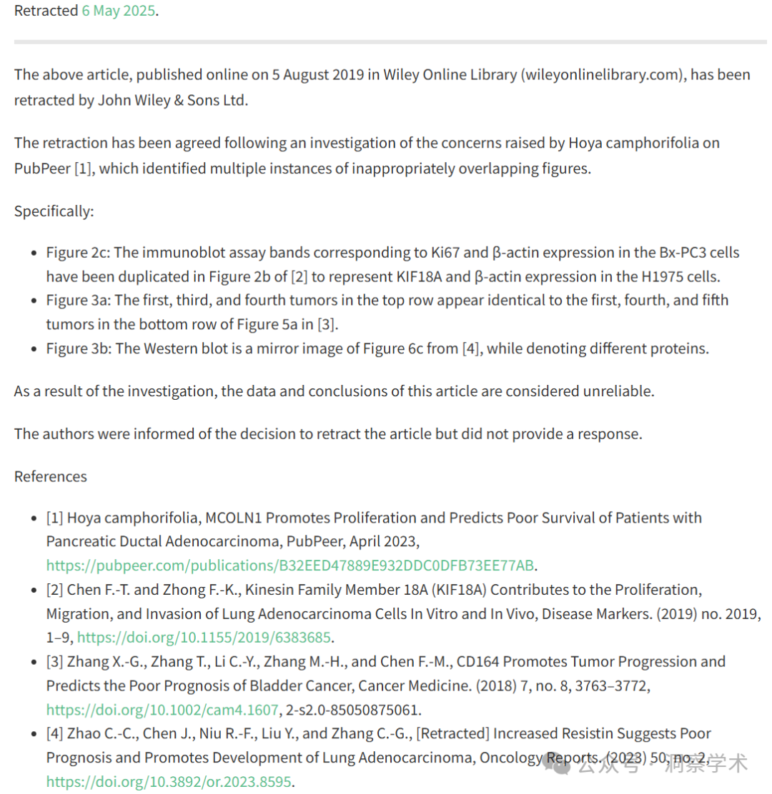

信息链接：

https://pmc.ncbi.nlm.nih.gov/articles/PMC6701426/

https://pubpeer.com/publications/B32EED47889E932DDC0DFB73EE77AB#0

免责声明：

本文所涉及的人名、单位等中文名均为音译，或任何论文相关信息均来自公开的学术网站和相关资料。力求内容准确可靠，但无法对其完整性、真实性或时效性作出绝对保证，仅供学术参考。如发现内容存在问题或有纰漏之处，请及通过私信联系我们(QQ: 3926830335)，以便及时核实和修正。